AG.230.1.38.2025.EF

OPIS PRZEDMIOTU ZAMÓWIENIA

- Przedmiotem zamówienia jest „Zakup oraz dostawa mebli i wyposażenia do małej sali konferencyjnej na potrzeby Centrum Edukacji Artystycznej”
- W ramach przedmiotu zamówienia Wykonawca zobowiązuje się dostarczyć na własny koszt Zamawiającemu do jego siedziby tj. ul. Mikołaja Kopernika 36/40 , 00-924 Warszawa (IV piętro pok. 409) niżej wymienione meble i wyposażenie:
- PAKIET I – 16 szt. krzesła obrotowe
- PAKIET II – 4 szt. stolik kawowy
- PAKIET III – 1 szt. lampa wisząca
- PAKIET IV – 1 szt. lampa podłogowa

3. Parametry techniczne mebli i wyposażenia - wymagania Zamawiającego:
PAKIET I – 16 szt.
Krzesła obrotowe
Parametry minimum:
- materiał: poliester (sztruks)/ drewno/poliuretan
- wymiary [szerokość x długość x wysokość]: 56 cm x 60 cm x 82 cm
- kolory: brązowy (4 sztuki), szary (4 sztuki), zielony (4 sztuki), ciemnoszary (4 sztuki)
- wysokość od podłoża do podłokietnika [cm]: 63,5
- maksymalne obciążenie [kg]: 120
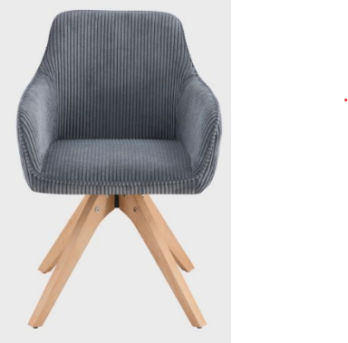
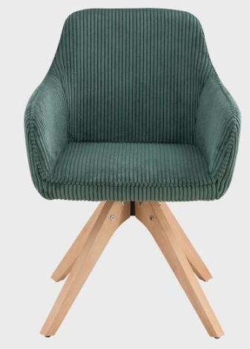
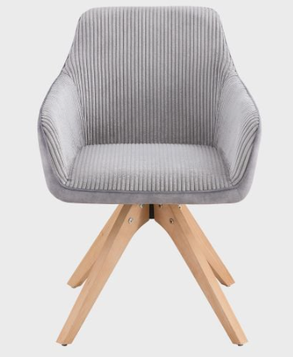
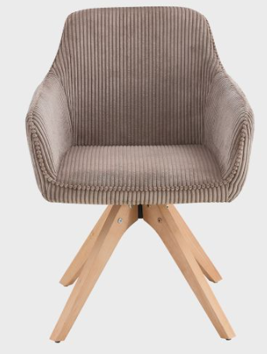
- poniżej zdjęcia poglądowe:

PAKIET II – 4 szt.
Stolik kawowy
Parametry minimum:
- materiał: drewno/MDF
- wymiary [szerokość x długość x wysokość]: 40 cm x 40 cm x 48 cm
- kolory: naturalny
- poniżej zdjęcie poglądowe:
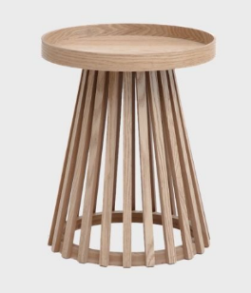

PAKIET III – 1 szt.
Lampa wisząca
Parametry minimum:
- materiał rozety sufitowej: tworzywo polipropylenowe
- materiał klosza: bambus, lakier bezbarwny
- długość kabla [m]: 1,6
- średnica [cm]: 50
- wysokość [cm]: 54
- wysokość całkowita [cm]: 160
- żarówka: LED E27 470 lumenów– 1 sztuka
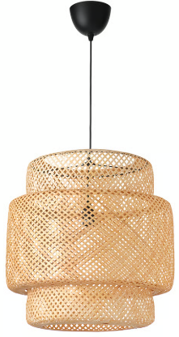
- poniżej zdjęcie poglądowe:

PAKIET IV – 1 szt.
Lampa podłogowa
Parametry minimum:
- materiał stojaka: tworzywo polipropylenowe
- materiał klosza: bambus, bezbarwny lakier akrylowy
- uchwyt klosza/podstawa/noga: stal, powłoka proszkowa
- średnica podstawy [cm]: 52
- długość kabla [m]: 3,2
- wysokość [cm]: 127
- średnica klosza [cm]: 27
- żarówka: LED E27 470 lumenów – 1 sztuka
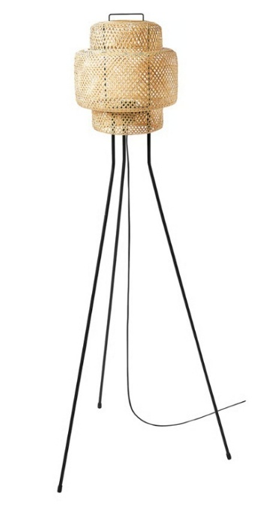
- poniżej zdjęcie poglądowe:
4. Dostarczone produkty muszą być fabrycznie nowe, nieużywane, bez wad i uszkodzeń, pochodzić
z bieżącej produkcji.
5. Oferowany produkt musi spełniać parametry techniczne i jakościowe określone w pkt 3.
6. Zamawiający dopuszcza składanie ofert częściowych.
7. Z wyłonionym Wykonawcą/Wykonawcami, Zamawiający podpisze umowę na zakup
oraz dostawę mebli i wyposażenia.

